Описание презентации по отдельным слайдам:

**1 слайд**[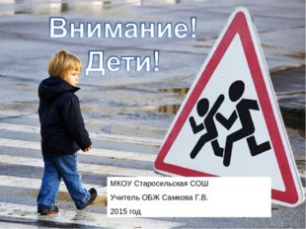](https://ds04.infourok.ru/uploads/ex/05e9/000a52a0-a1cc5398/1/img0.jpg)

**Описание слайда:**

МКОУ «Штульская ООШ»

Старшая пионервожатая: Гасанова Рита Фельмановна

**2 слайд**[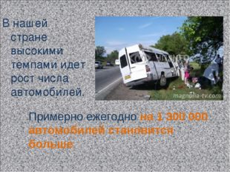](https://ds04.infourok.ru/uploads/ex/05e9/000a52a0-a1cc5398/1/img1.jpg)

**Описание слайда:**

Примерно ежегодно на 1 300 000 автомобилей становится больше.

**3 слайд**[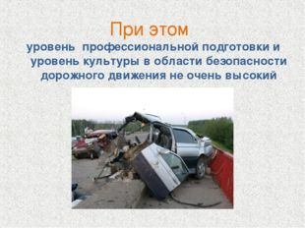](https://ds04.infourok.ru/uploads/ex/05e9/000a52a0-a1cc5398/1/img2.jpg)

**Описание слайда:**

При этом уровень профессиональной подготовки и уровень культуры в области безопасности дорожного движения не очень высокий

**4 слайд**[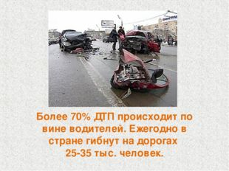](https://ds04.infourok.ru/uploads/ex/05e9/000a52a0-a1cc5398/1/img3.jpg)

**Описание слайда:**

Более 70% ДТП происходит по вине водителей. Ежегодно в стране гибнут на дорогах 25-35 тыс. человек.

**5 слайд**[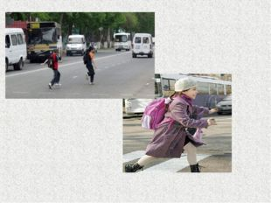](https://ds04.infourok.ru/uploads/ex/05e9/000a52a0-a1cc5398/1/img4.jpg)

**Описание слайда:6 слайд**[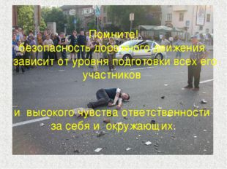](https://ds04.infourok.ru/uploads/ex/05e9/000a52a0-a1cc5398/1/img5.jpg)

**Описание слайда:**

Помните! безопасность дорожного движения зависит от уровня подготовки всех его участников и высокого чувства ответственности за себя и окружающих.

**7 слайд**[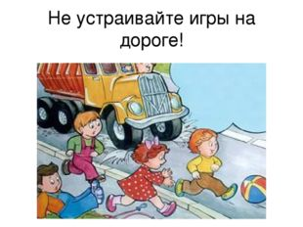](https://ds04.infourok.ru/uploads/ex/05e9/000a52a0-a1cc5398/1/img6.jpg)

**Описание слайда:**

Не устраивайте игры на дороге!

**8 слайд**[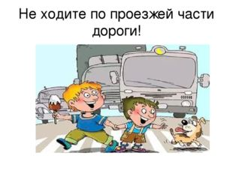](https://ds04.infourok.ru/uploads/ex/05e9/000a52a0-a1cc5398/1/img7.jpg)

**Описание слайда:**

Не ходите по проезжей части дороги!

**9 слайд**[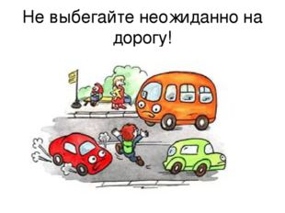](https://ds04.infourok.ru/uploads/ex/05e9/000a52a0-a1cc5398/1/img8.jpg)

**Описание слайда:**

Не выбегайте неожиданно на дорогу!

**10 слайд**[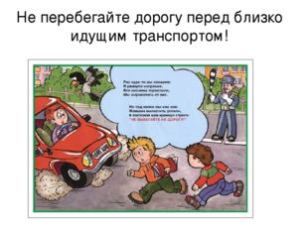](https://ds04.infourok.ru/uploads/ex/05e9/000a52a0-a1cc5398/1/img9.jpg)

**Описание слайда:**

Не перебегайте дорогу перед близко идущим транспортом!

**11 слайд**[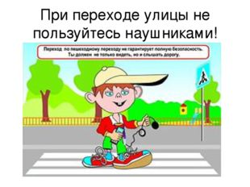](https://ds04.infourok.ru/uploads/ex/05e9/000a52a0-a1cc5398/1/img10.jpg)

**Описание слайда:**

При переходе улицы не пользуйтесь наушниками!

**12 слайд**[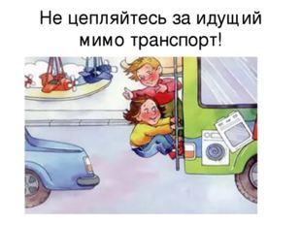](https://ds04.infourok.ru/uploads/ex/05e9/000a52a0-a1cc5398/1/img11.jpg)

**Описание слайда:**

Не цепляйтесь за идущий мимо транспорт!

**13 слайд**[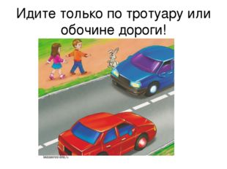](https://ds04.infourok.ru/uploads/ex/05e9/000a52a0-a1cc5398/1/img12.jpg)

**Описание слайда:**

Идите только по тротуару или обочине дороги!

**14 слайд**[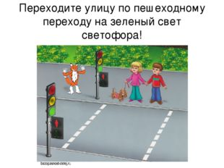](https://ds04.infourok.ru/uploads/ex/05e9/000a52a0-a1cc5398/1/img13.jpg)

**Описание слайда:**

Переходите улицу по пешеходному переходу на зеленый свет светофора!

**15 слайд**[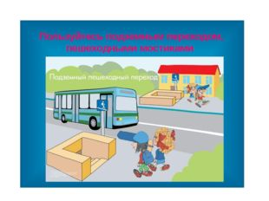](https://ds04.infourok.ru/uploads/ex/05e9/000a52a0-a1cc5398/1/img14.jpg)

**Описание слайда:**

**16 слайд**[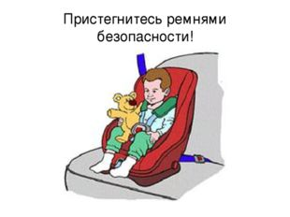](https://ds04.infourok.ru/uploads/ex/05e9/000a52a0-a1cc5398/1/img15.jpg)

**Описание слайда:**

Пристегнитесь ремнями безопасности!

**17 слайд**[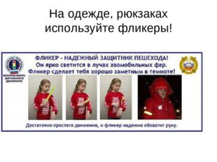](https://ds04.infourok.ru/uploads/ex/05e9/000a52a0-a1cc5398/1/img16.jpg)

**Описание слайда:**

На одежде, рюкзаках используйте фликеры!

**18 слайд**[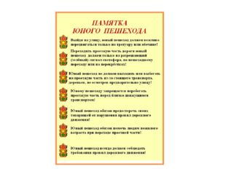](https://ds04.infourok.ru/uploads/ex/05e9/000a52a0-a1cc5398/1/img17.jpg)

**Описание слайда:**

**19 слайд**[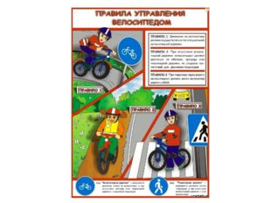](https://ds04.infourok.ru/uploads/ex/05e9/000a52a0-a1cc5398/1/img18.jpg)

**Описание слайда:**

**20 слайд**[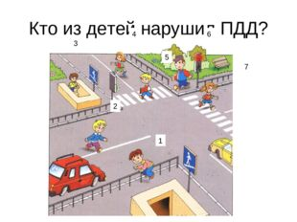](https://ds04.infourok.ru/uploads/ex/05e9/000a52a0-a1cc5398/1/img19.jpg)

**Описание слайда:**

Кто из детей нарушил ПДД? 1 2 3 4 5 6 7

**21 слайд**[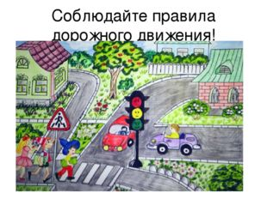](https://ds04.infourok.ru/uploads/ex/05e9/000a52a0-a1cc5398/1/img20.jpg)

**Описание слайда:** Соблюдайте правила дорожного движения!